Paweł Kolak 218310

Dawid Mikowski

Wojciech Urbańczyk

Denis Lewandwoski

Grafika 3D i systemy multimedialne

Laboratorium

Temat projektu: **"Gra w bilard"**

Prowadzący: dr inż. Jan Nikodem

Spis Treści

1. Cel i zakres projektu 3

2. Technologia 3

3. Scena i opis przedmiotów 3

4. Implementacja 3

4.1. Modele 3D 3

4.2. Fizyka 3

4.3. Teksturowanie 3

4.4. Oświetlenie 3

4.5. Kamery 3

4.6. Sterowanie 3

4.7. Interfejs użytkownika 3

5. Podsumowanie 3

# Cel i zakres projektu

Celem projektu jest zamodelowanie oraz oprogramowanie fizyki sceny 3D toru do kręgli. W ramach projektu należy zamodelować obiekty takie jak:

* Kule
* Kręgle
* Tor
* Pomieszczenie
* Sofa
* Stół
* Maszyna do ustawianie kręgli
* Maszyna do zwracania kul
* Lampy
* Okna
* Puchary

# Technologia

Zadanie projektowe zostanie zrealizowane w następujących środowiskach:

* Microsoft Visual Studio,
* Unity 3D,
* Blender.

Jako środowisko 3D posłuży oprogramowanie Unity. Zostanie także użyty dostarczony wraz z Unity silnik fizyki. Wszelkie skrypty zostaną napisane w języku C# z pomocą środowiska Microsoft Visual Studio. Obiekty 3D zostaną stworzone w programie Blender 3D. Użyte narzędzia wspomagające pracę to repozytorium kodu Github, oraz portal trello.com, w którym w łatwy i intuicyjny sposób można odwzorować „Kanban board”.

# Scena i opis przedmiotów

Scena 3D znajdzie się w kręgielni, zadaniem gracza będzie przy pomocy kuli rozbić kręgle znajdujące się na końcu parkietu. Kule są dostarczane przez maszynę do zwrotu kul. Po końcu rundy kręglem są ustawiane przez maszynę na swoje odpowiednie miejsca. W pomieszczeniu znajduje się wyświetlacz z wynikami. Za plecami gracza znajduje się przestrzeń w której znajdzie się sofa oraz stół. Pol lewej stronie toru znajdują się okna.

## Kręgle

Kręgle zostały zaprojektowane zgodnie z normami dotyczącymi gry w kręgle. Każdy kręgiel ma w najszerszym punkcie 12cm średnicy. Jego wysokość to 38cm natomiast waga 1,5kg.

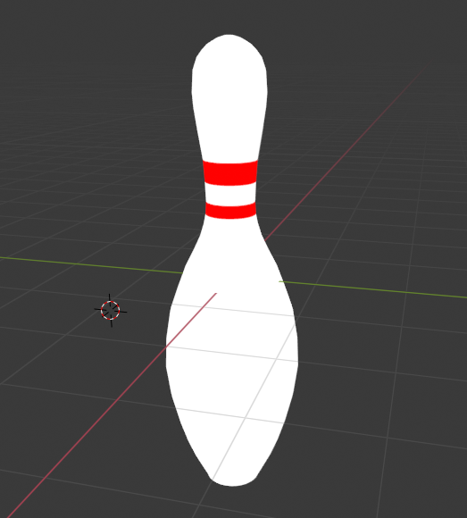

# Implementacja

## Modele 3D

## Fizyka

## Teksturowanie

## Oświetlenie

## Kamery

## Sterowanie

Obecnie zaimplementowana kamera obsługuje poruszanie się wzdłuż osi x i y, oraz obracanie na sferze.

|  |  |  |  |
| --- | --- | --- | --- |
|  | **Myszka** | **Klawiatura** | **Pad** |
| **Ruch po osi y+** | - | W lub strzałka w górę | Right trigger* |
| **Ruch po osi y-** | - | S lub strzałka w dół | Left trigger* |
| **Ruch po osi x+** | - | D lub strzałka w prawo | Left stick* w prawo |
| **Ruch po osi x-** | - | A lub strzałka w lewo | Left stick* w lewo |
| **Ruch po osi z+** |  |  | Left stick* w górę |
| **Ruch po osi z-** |  |  | Left stick* w dół |
| **Obracanie po sferze** | PPM | - | Right stick* |
| **Przyspieszenie** | - | Lewy Shift | - |

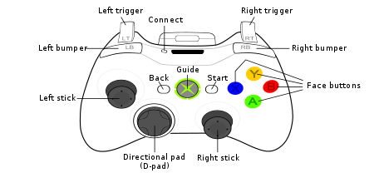

Rys. 4.1. *Nazwy przycisków kontrolera Xbox 360

## Interfejs użytkownika

# Podsumowanie